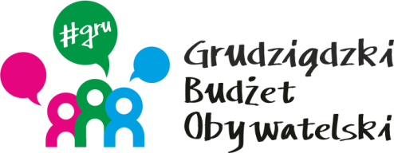

LISTA ZADAŃ DLA OKRĘGU NR 7 *Lotnisko - Węgrowo - Kobylanka*

MOŻESZ WYBRAĆ MAKSYMALNIE 2 ZADANIA

Symbol zadania | Nazwa zadania | Wnioskodawca | Wartość zadania
49/2020 | Budowa oświetlenia przy ul. Miłoleśnej | Adam Moździński | 115 000,00
70/2020 | Budowa skateparku przy ul. Nauczycielskiej 19 | Łukasz Kowarowski | 120 000,00
72/2020 | Budowa parkingu na Osiedlu Lotnisko wzdłuż budynków Skarżyńskiego 10 i 12 | Marian Nyga | 118 750,00
73/2020 | Street Workout na osiedlu Lotnisko | Ewelina Sarnowska | 46 688,83

